ČETRKOV MISELNI OREH
PREBERI NALOGI. PREMISLI. NALOGI NISTA TEŽKI, STA PA ZVITI. VEM, DA ZMOREŠ. REŠITVI MI POŠLJI NA andreja.medved@osik.si

- FILIP JE ZA DOMAČO NALOGO MORAL NARISATI: 4 KROGE, 5 PRAVOKOTNIKOV IN 3 TRIKOTNIKE. KAJ MORA ŠE NARISATI?

ODGOVOR: FILIP MORA NARISATI ŠE ___________________________________

- TO JE ZALA . ZALA JE DOMA V NAJVIŠNJI HIŠI NA NJENI LEVI. KAKŠNE BARVE JE ZALINA HIŠA?
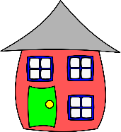 |  |  |  |  | 

ODGOVOR: ZALINA HIŠA JE __________________ BARVE.

